  Lycée Jean Moulin  | Analyse d'une compression audio numérique.  Mpeg-1 Audio Layer 3  Le "MP3"  Activité n°3  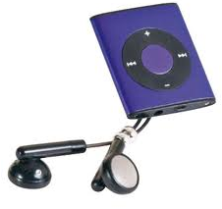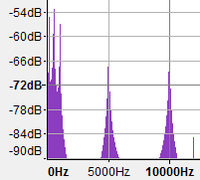 | Systèmes d’Information et  Numérique  2.1 Conception fonctionnelle d'un système local  Acquisition, conditionnement et filtrage d’une information (sous forme analogique)

Problématique :
La compression audio "mp3" modifie t-elle la sensation d'écoute ?
Comment analyser le résultat d'une compression audio à l'aide de l'analyse spectrale ?

Documents / Matériel support de l'activité :
Documents ressource : document_ressource_signal.pdf, fiche_decibel.pdf, fiche_mp3.pdf diaporama
Ordinateur, logiciels Audacity et SonicVisualizer, casque.

- Analyse documentaire

En exploitant la fiche ressource fiche_mp3.pdf.

- Déterminer la taille d'un fichier mp3 (bitrate de 192kb/s), en Mo, codant 1mn de musique.
- Déterminer l'intensité en dB SPL d'un signal sonore de fréquence 30Hz permettant d'obtenir une sensation auditive de 30dB SPL.
- Pour cette même sensation auditive, déterminer la valeur de l'intensité d'un son de fréquence 9kHz.
- Justifier les termes "compression par élimination" lorsque l'on décrit la compression MP3.
- Dans le comparatif proposé dans l'annexe 3, justifier de l'emploi de deux techniques employées dans la compression mp3.

- Analyse d'une compression

→ A l'aide du logiciel Audacity ouvrir le fichier "echantillons_sonores /hiver-wav-44100Hz" écouter et apprécier...juste un peu de sensibilité par Nigel Kennedy.

- Lancer l'outil "Analyse de spectre" effectuer la configuration suivante :
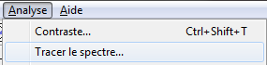
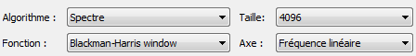

Ouvrir la fenêtre du diagramme de spectre en plein écran puis effectuer une copie du spectre pour la zone de fréquence [10000Hz; 15000Hz].

→ Ouvrir à présent le fichier "echantillons_sonores /hiver-mp3-64kbps", effectuer une écoute puis une analyse de spectre avec les mêmes conditions que précédemment. Effectuer une copie du spectre pour la zone de fréquence [10000Hz; 15000Hz].

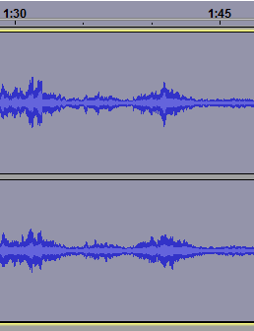
→ Effectuer une écoute comparative de l'extrait ci-contre (hiver-wav-44100Hz et hiver-mp3-64kbps)

Cliquer ici pour commencer l'extrait

→ Justifier à l'aide de l'analyse spectrale la sensation auditive ressentie

→ Justifier que le format mp3 64kbits/s emploie un échantillonnage à 22kHz

- Analyse fréquentielle comparative

Effectuer des analyses comparatives (audio et spectres) entre les fichiers :

hiver-wav-44100Hz.wav
hiver-mp3-256kbps.mp3
hiver-mp3-320kbps.mp3

- Réalisation d'un support oral

Réaliser un document résumant les analyses qui ont été faites lors des différentes exploitations. Vous discuterez notamment de la qualité subjective et objective d'une musique codée à l'aide du format de compression mp3. Vous rappellerez l'enjeu de la compression de donnée en général.

